首都医科大学公共卫生学院2026年度招收博士后人员公告
首都医科大学公共卫生学院成立于1960年，前身为预防医学系，是我国最早开展现代公共卫生教育与科研的高等学府之一。学院秉承“立足首都、服务全国、面向世界”的理念，致力于培养引领未来的公共卫生创新人才，推动健康中国与全球卫生事业的共同发展。
学院下设六个学系及一个实验教学中心，即：流行病学与卫生统计学学系、劳动卫生与环境卫生学学系、营养与食品卫生学学系、儿少卫生与妇幼保健学学系、卫生毒理学与卫生化学学系、卫生管理与政策学系和教学实验中心。学院拥有完善的人才培养体系，设有公共卫生与预防医学一级学科博士、硕士学位授权点及博士后科研流动站，并设有公共卫生硕士（MPH）与公共管理硕士（MPA）专业学位项目。预防医学专业和公共事业管理（卫生事业管理方向）专业多次获评国家级和北京市一流本科专业建设点。
学院建有一系列高水平科研与教学平台，包括北京市环境与衰老重点实验室、北京市公共卫生安全国际合作基地、首都卫生管理与政策研究基地、“一带一路”公共卫生人才培养基地以及北京市学校卫生与健康教育发展中心等，首都医科大学国家医疗保障研究院挂靠学院。科研方向涵盖环境与健康、神经血管疾病防控、传染病建模与应急管理、营养与食品安全、卫生政策与健康保险等关键领域。在最新的全国学科评估中，我校公共卫生与预防医学学科位于B+水平；在ESI学科全球排名中，我校药理学与毒理学进入全球前1‰，社会科学、环境与生态学进入前1%之列——这些社会排名从不同角度体现了学院的学科实力和办学水平。

- 招收条件
1、原则上年龄应在35周岁及以下（以正式入站为截点计算）；
2、在国内外高水平高校或高水平研究机构毕业取得博士学位，获得博士学位一般不超过3年；
3、能够全脱产在本站从事博士后研究工作；
4、具有较强的科研能力、敬业精神和创新能力；
5、以第一作者发表过高水平论文；
6、符合国家及学校招收博士后研究人员的其他要求。
  - 招收专业
具有公共卫生与预防医学或相关专业博士学位。
三、薪资待遇及其他
1. 薪酬待遇：提供年薪税前25万元人民币、缴纳五险两金；
2. 住房待遇：租房补贴税前每月3000元人民币，聘期内逐月发放；
3. 科研支持：在站期间可申请中国博士后科学基金、国家自然科学基金、北京市博士后活动经费资助等项目；
4. 子女入学：按国家有关规定，对符合条件的在站博士后，可凭市人社局出具的介绍信，办理子女入幼儿园、小学等事宜，享受常住户口居民同等待遇。
5. 其他待遇：享受全国博管会关于出站博士后户口迁移及家属户口随迁等政策；博士后符合相应专业技术职务申报条件的，可以申报专业技术职务。
四、报名方式和时间
1. 申请者联系合作导师确定招收意向；
2. 申请者与本流动分站联系，提交个人材料；
3. 本流动分站对报名材料初审，并进行学术考核和体检；
4. 考核与体检合格人员由本流动分站推荐上报学校博士后管理办公室，学校博士后管理办公室按照国家、北京市以及学校的有关规定进行审核，确定拟进站人员;
5. 拟进站人员报北京市人力资源和社会保障局审核备案，备案通过后办理进站手续；
6.申请者应保证本人所提供的材料真实性，如有弄虚作假行为，将按照国家有关法律法规和学校相关管理规定进行处理，造成的后果由申请者自负；
7. 报名时间：学院常年面向国内外招收博士后研究人员。
五、联系方式
联系人：李老师
联系电话：010-83911601
电子邮箱：lifei31@ccmu.edu.cn

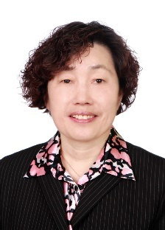

郭秀花 教授
郭秀花，首都医科大学公共卫生学院二级教授，博士生导师。现任澳大利亚伊迪斯科文大学客座教授；兼任中国工业统计教学研究会医疗健康大数据学会会长、北京生物统计与数据管理研究会理事长、中国医疗器械行业协会医学数据分析专业委员会副主任委员等职务；被聘为国家医疗器械统计学评审专家。主要研究方向是健康医疗大数据建模与统计推断。荣获“北京市教学名师”、“北京市优秀教师”；主编专著或教材25部（其中1部为科技部重点资助教材、2部为北京市精品教材）；获得北京市教育教学优秀成果二等奖3项；已主持国家自然科学基金重点项目和面上项目7项、国家科技部重点研发计划“十三五”课题1项、北京市自然基金重点专项和面上项目5项、北京市首发重点攻关项目1项；荣获北京市学术创新团队带头人；以第一或责任作者在Lancet、British Journal of Sports Medicine (BMJ Group)、Journal of Nuclear Medicine and Molecular Imaging、Cardiovascular Diabetology等杂志上发表学术论文360多篇（其中SCI收录论文160多篇）；荣获省部级科技进步三等奖9项；第一完成人获国际和国家专利8项。
研究方向：健康医疗大数据建模与统计推断；临床流行病学与循证医学
招收人数：1人
招收条件：具有从事医学相关专业的科学研究背景
电子邮箱：guoxiuh@ccmu.edu.cn
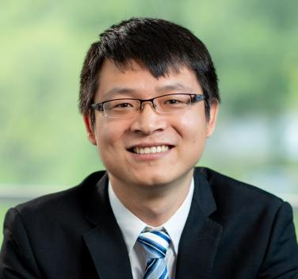

孙生志 教授
孙生志，首都医科大学公共卫生学院教授，博士生导师，现任公共卫生学院副院长、流行病与卫生统计学系主任。美国布朗大学博士后，波士顿大学研究员。主要从事环境流行病学相关研究。发表SCI论文140余篇，以第一或通讯作者在BMJ、BMJ Medicine、European Heart Journal、JAMA Psychiatry、Gut、Diabetes Care、Environmental Health Perspectives等期刊发表SCI收录论文60余篇。担任包括Environment International、BMC Medicine和环境卫生学杂志等期刊副主编/编委。
研究方向：环境流行病学
招收人数：2人
招收条件：具有预防医学、流行病学与卫生统计、生物信息学相关专业的科学研究背景
电子邮箱：shengzhisun@ccmu.edu.cn

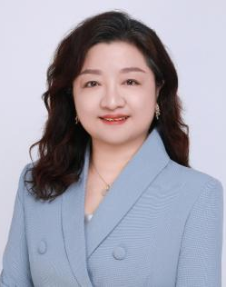

张玲 教授
张玲，首都医科大学公共卫生学院教授，博士生导师。兼任世界中联中药上市后研究与评价专委会副会长、国际GRADE工作组北京中心委员、中国医疗保健国际交流促进会循证医学分会常委、中国健康促进与教育协会行为健康分会常委、中国营养学会肥胖防控分会常委、中华医学会临床流行病学和循证医学委员、北京医学会临床流行病学和循证医学分会常委、全国工业统计学教学研讨会健康医疗大数据学会常务理。《中国循证医学杂志》、《中国循证心血管医学杂志》等期刊编委。入选北京市科技新星、北京市青年拔尖人才、北京市优秀人才和北京市中青年骨干人才。
主持科技部重点研发计划“精准医学重点专项”课题、“大气污染成因与控制技术研究”子课题、科技创新2030“癌症、心脑血管、呼吸和代谢性疾病防治研究”重大项目子课题任务负责人2项、国家重点研发计划政府间国际科技创新合作重点专项骨干，国自然和北自然等课题30余项。建立4万人京津冀地区生活社区自然人群慢性病队列，从遗传-行为-环境和生理-心理-社会多层次多角度探讨重大慢性病影响因素、因果效应和致病机制。在中国北方13个社区建立“血压盐敏感性系统流行病学队列（EpiSS）”，基于多组学整合分析策略开展盐敏感性高血压遗传风险评估和代谢通路精准医学研究。在Lancet Regional Health-Western Pacific,Environ Int., J Hazard Mater.等期刊发表论文170多篇，曾获得北京市科学技术奖和华夏医学科技奖三等奖各一项，首都医科大学科技进步三等奖3项。参编中英文教材及专著30余部，担任《临床流行病学》主编、《循证医学》副主编，获得首都医科大学优秀教育教学奖。
研究方向：重大慢性病精准防控、分子流行病学、环境流行病学、临床流行病学与循证医学方法学研究
招收人数：2人
招收条件：具有队列建设和大数据分析、生物信息学、心血管和环境流行病学相关专业背景。
电子邮箱：zlilyepi@ccmu.edu.cn, zlilycmu@qq.com

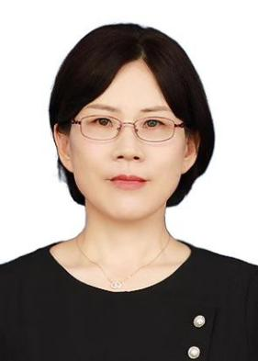
刘芬 教授
刘芬，首都医科大学公共卫生学院教授，博士生导师。美国明尼苏达大学访问学者。入选北京市科技新星、获首都医科大学教学奖、首都医科大学自然科学奖三等奖。先后主持国家自然科学基金项目、北京市自然科学基金面上项目等。以第一或通讯作者在在Gastroenterology、‌‌Cardiovascular Diabetology、Journal of Clinical Epidemiology和‌Clinical Nutrition等期刊发表SCI收录论文50余篇。主编、副主编或参编Clinical Epidemiology、流行病学等十余部中英文教材。兼任中国抗癌协会肿瘤流行病学、癌症筛查与早诊早治、肿瘤营养专业委员会委员、北京市慢性病防治与健康教育研究会大数据分会副主任委员、北京预防医学会流行病学专业委员会委员等；兼任《肿瘤代谢与营养电子杂志》常务编委、《Journal of Nutritional Oncology》编委和《中国疾病控制杂志》编委。
研究方向：慢性病流行病学及其防控策略相关研究
招收人数：1人
招收条件：具有预防医学、流行病与卫生统计学、生物信息学相关专业的科学研究背景
电子邮箱：liufen05@ccmu.edu.cn
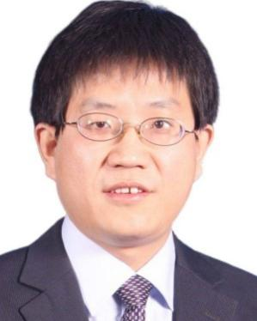

牛丕业 教授
牛丕业，首都医科大学公共卫生学院劳动卫生与环境卫生学教授，博士生导师。兼任中华预防医学会（劳动卫生与职业病分会/环境卫生学分会）委员，中国毒理学会（神经毒理学/工业毒理学专业委员会）常务委员，中国职业安全健康协会（工效学与职业健康专业委员会/劳动者健康管理专业委员会）常务委员，中国诱变剂学会环境与神经退行性疾病专业委员会常务委员；毒理学杂志常务编委、中华预防医学杂志、环境与职业医学、环境卫生学杂志、中国煤炭工业医学杂志编委。主要研究方向为环境有害因素的致病机制及干预研究、职业流行病学。主持科技部重点研发计划课题、国家自然科学基金等项目；在Environment International、iScience、Environment ＆ Health、Environmental Pollution等国内外学术期刊发表研究论文50余篇；参与获中华医学科技奖、山西省自然科学奖、中华预防医学会科技进步奖等4项。
招收方向：职业有害因素的致病机制及干预研究、职业流行病学
招收人数：1人
招收条件：具有从事医学相关专业的科学研究背景
电子邮箱：niupiye@ccmu.edu.cn
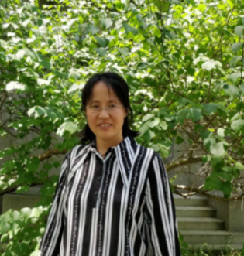

高艾 教授
高艾，首都医科大学公共卫生学院教授，博士生导师。获批北京市“长城学者”、“青年拔尖人才”、“中青年骨干教师”、“优秀人才”等项目。主要从事新污染物的健康损害效应、机制与干预策略研究，着重通过多种人工智能及深度机器学习模型预测、筛选新环境污染物的毒性危害，并通过类器官及人群研究揭示环境污染物的致毒机制和量效关系，提出防控措施和干预策略。先后主持国家自然科学基金6项以及省部级课题4项，承担国家科技部重点研发计划、教育部博士点基金、国家和北京市自然科学基金等10余项，在Advanced Science，Gut Microbes, Environ Sci Technol, J Hazard Mater，Environ Int, EBioMedicine, Nano Res，Particle and Fibre Toxicology等发表SCI论文80余篇。参编学术著作6部。担任中华医学科技奖评审委员会委员，教育部科技库专家，国家和省部级自然科学基金项目、科技部及国家卫健委重点研发计划、政府国际合作项目及四大慢病项目的评审专家，教育部学位论文评审专家等。
研究方向：新污染物危害筛查、识别与风险评估
招收人数：1人
招收条件：具有环境化学、检验学、血液学、免疫学、生物信息学等相关专业背景
电子邮箱：gaoai428@ccmu.edu.cn

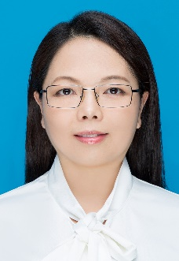

麻微微 教授
麻微微，首都医科大学公共卫生学院教授，博士生导师。长期致力于膳食模式、营养素对慢性疾病（肥胖、糖尿病、认知障碍等）的干预和机制研究。先后主持国家自然科学基金青年及面上项目4项，
北京市教委科技发展一般面上项目1项，北京市教委实培计划项目4项，北京市科协青年托举项目1项。在国际学术刊物发表第一作者或通讯作者SCI论文27篇，曾参与获得过省级科学技术奖和自然科学学术成果奖。主编规划教材和专著2部，参编教材5部；2017年入选北京市青年拔尖人才；2023年入选北京市高层次公共卫生技术人才学科骨干。兼任中国营养学会营养流行病学分会常务委员、中国营养学会公共营养分会常务委员、中国环境诱变剂协会表观遗传专委会委员，中国优生协会小儿营养专委会委员，北京市营养学会副秘书长，北京市神经内科学会基础与转化医学专业委员会委员等。
研究方向：饮食、营养与慢性疾病研究
招收人数：1人
招收条件：具有临床医学、预防医学、基础医学、营养与食品卫生学、营养流行病学、医学统计学、生物学及中医药学等相关专业背景。
电子邮箱：weiweima@ccmu.edu.cn

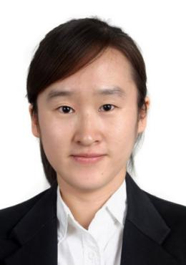

王蕾 教授
王蕾，首都医科大学公共卫生学院教授，博士生导师。长期致力于营养与代谢性心血管疾病的机制研究。中国营养学会营养与免疫学分会、老年营养分会常务委员，先后主持国家自然科学基金青年及面上项目2项，参与国家自然科学基金重点项目2项。在Circulation，European Heart Journal，Nature Communications等期刊发表SCI论文20余篇。担任Circulation及Molecular Metabolism等杂志审稿专家，Cardiac and Cardiovascular Research杂志及Innovation Medicine & Omics杂志编委。获美国国立卫生研究院糖尿病、消化及肾脏疾病研究所Nancy Nossal 学者奖及美国国立卫生研究院杰出学者奖。入选北京市高层次人才。
研究方向：营养代谢与心血管疾病
招收人数：1人
招收条件：具有临床医学、预防医学、基础医学、营养与食品卫生学、营养流行病学、医学统计学、生物学及中医药学等相关专业背景。
电子邮箱：lei.wang2@ccmu.edu.cn

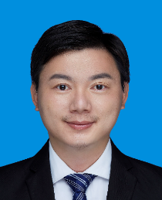

陈汉清 教授
陈汉清，首都医科大学公共卫生学院教授，博士生导师。北京市高层次人才项目，广州市高层次人才等，入选全球前2%顶尖科学家榜单。主要研究方向为消化系统衰老的危险因素及疾病干预。以第一/通讯作者在iMeta、Hepatology、ACS Nano、Small等发表SCI论文30余篇。申请发明专利8项，授权2项。任iMeta执行副主编，JCTH和广州医药编委等。担任中国转化医学联盟理事，北京市营养学会理事，中国营养学会蛋白质营养与健康专业委员会常委，北京市营养学会老年营养分会常委等。
研究方向：消化病学、生物医学工程、纳米化学
招收人数：1人
招收条件：具有消化病学、生物医学工程、化学等相关专业背景。
电子邮箱：chenhq@ccmu.edu.cn

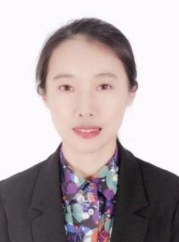

苑林宏 教授
苑林宏，首都医科大学公共卫生学院教授，博士生导师。兼任中国营养学会青年工作委员会委员兼秘书，中国营养学会特殊营养分会委员，中国营养学会基础营养分会委员；北京市营养学会常务理事，中国优生科学协会理事，中俄医科大学联盟青年学术委员会理事，北京神经内科学会基础与转化医学专业委员会常务委员。主要从事慢性疾病的营养防治研究工作。作为第一负责人承担国家自然科学基金项目5项；北京市自然科学基金项目1项；其他来源项目10余项。作为主要参加人参与科技部863项目1项，科技部重点研发计划项目1项，国家自然科学基金重点项目1项，其他来源项目10余项。发表科研论文70余篇，其中在国际期刊上发表第一及通讯作者SCI收录论文30篇；主参编教材9部，英文论著2部。2011年被评为首都医科大学中青年骨干教师；2012年入选北京市优秀人才；2013年入选北京市青年拔尖人才；2017年被中国营养学会评为中国营养科学十大青年科技之星；2022年入选北京市高层次公共卫生技术人才学科骨干。
研究方向：营养及营养相关疾病预防
招收人数：1人
招收条件：具有营养学、流行病学、统计学及生物信息学等相关专业背景
电子邮箱：ylhmedu@126.com

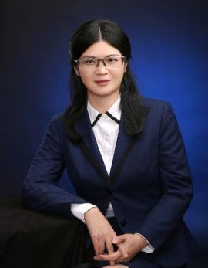

祝慧萍 教授
祝慧萍,首都医科大学公共卫生学院教授，博士生导师。主持国家自然科学基金项目5项，及北京市自然科学基金、首都中医药研究专项课题等10余项。从事伤害流行病、儿童发育与行为、精神卫生及统计学方法的研究，在国内外学术刊物上发表论文90余篇。兼任中国健康促进与教育协会伤害预防与安全促进分会常务委员、中华预防医学会伤害预防与控制分会常务委员、中华预防医学会儿童保健分会委员、中国心理卫生协会危机干预专业委员会委员、中国标准化协会卫生健康专业委员会委员、全国卫生产业企业管理协会健康医学分会理事、北京中西医结合学会儿童保健专业委员会副主任委员、北京市体检质量控制和改进中心专家委员会委员、北京市学校健康教育教学指导委员会秘书长。获省部级科技进步三等奖1项、首都医科大学青年教学奖。
研究方向：伤害流行病学、慢性非传染病流行病学
招收人数：2人
招收条件：具有流行病学、统计学等相关专业背景。
电子邮箱：zhuhuiping@ccmu.edu.cn

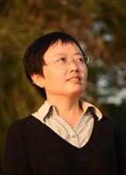

胡翼飞 教授
胡翼飞，首都医科大学公共卫生学院教授，博士生导师。中国健康促进与教育协会学校卫生分会副主委、中国初级保健基金会数智健康公益项目专委会副主委、中国优生优育协会儿童心理教育专业委员会副主委、中国营养学会饮水与健康分会副主委、中华预防医学会儿少分会常委等。中国校医杂志副主编、中国学校卫生杂志常务编委等。国家卫生健康委人才交流服务中心高级人才评价项目专家等社会兼职。2020年以来主持国自然项目2项（面上2项，国际合作1项），北自然项目面上和重点各1项，首发重点研发项目1项，国家外专局高层次专家项目1项、北京市卫健委公卫高层次人才1项。规划教材第9版儿童少年卫生学编委、数字教材副主编，义务教育教材体育与健康（人教版）水平一主编。在J Hepatol，ES&T，AJG,JAHA, MMR,CGH等杂志发表研究论文60余篇。
研究方向：污水流行病学研究、心血管流行病学
招收人数：2人（每个方向1人）
招收条件：具有生物信息分析和流行病学和卫生统计学专业背景，独立发表至少2篇以上SCI收录论文（独立一作或共一排第一）。
电子邮箱：huyifei@yahoo.com;huyifei@ccmu.edu.cn。

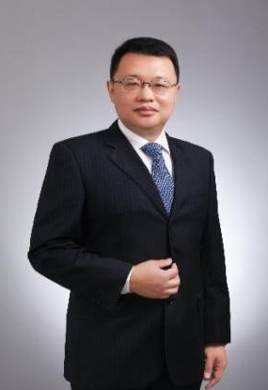

陈瑞 教授
陈瑞，首都医科大学公共卫生学院教授，博士研究生导师。现任首都医科大学党委常委、副校长，兼国家医保研究院院长、公共卫生学院院长，国家杰出青年基金获得者，青年北京学者，长期从事肿瘤微环境、肿瘤代谢促进结直肠癌发生发展的作用机理、表遗传调控机制、肠道菌群参与结直肠癌转移的作用机制研究、纳米载药系统及细胞免疫治疗技术的研发。2015年入选国家高层次人才计划，2024年入选“北京高等学校卓越青年科学家计划”，主持国家自然科学基金重点项目3项、国家自然科学基金国际合作项目、国家自然科学基金重大研究计划集成项目子课题、面上项目、科技部重点研发计划（子课题2项）、首都卫生发展科研专项、166工程专项等国家及省部级项目20余项。以第一作者和通讯作者在Science，Nature Medicine，Nano Today，Nano Letters，ACS Nano，Advanced Science，Hepatology，PNAS，Allergy，Cancer Research等期刊发表SCI收录论文70余篇，获教育部自然科学奖2项，华夏医学科技奖一等奖1项（第一完成人），2022年获得“北京市优秀教师”称号，国家发明专利授权6项，参编教材7部，主持国家级一流本科课程1项。担任中国社区卫生协会副会长、中华预防医学会卫生毒理学分会副主任委员、国家健康科普专家等学术兼职。
研究方向：环境化合物健康效应的生物学机制和评价体系研究
招收人数：1人
招收条件：具有卫生毒理学、分子生物学、生物医学工程、肿瘤学等相关专业背景。
电子邮箱：qtmeng@ccmu.edu.cn

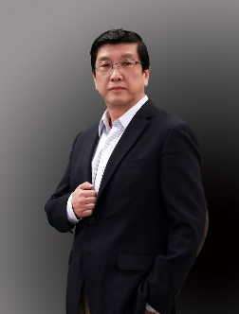

孙志伟 教授
孙志伟，首都医科大学公共卫生学院教授，博士生导师。曾获国务院政府特殊津贴、卫生部突出贡献中青年专家、教育部骨干教师、宝钢优秀教师、北京市优秀教师、中国毒理学杰出贡献奖等荣誉称号，以第一完成人获教育部自然科学奖一等奖。主要从事大气污染健康效应和机制相关的环境毒理学及流行病学研究。作为项目负责人先后承担国家重点研发计划、中英重大国际合作项目、国家自然科学基金重点项目等国家级和省部级以及国际合作项目共20余项，发表学术论文400余篇，其中，在Redox Biology、Autophagy、Biomaterials、Materials Today Bio、Part Fibre Toxicol等学术期刊发表SCI论文270余篇，主编副主编教材专著10余部。兼任中国毒理学会呼吸毒理专业委员会主任委员、中国毒理学会常务理事等。
研究方向：环境污染物对机体健康效应的影响及毒理学机制研究
招收人数：1人
招收条件：具有预防医学、临床医学、统计学、生物医学等相关专业背景。
电子邮箱：zwsun@ccmu.edu.cn

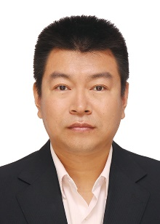

李艳博 教授
李艳博，首都医科大学公共卫生学院教授，博士生导师。北京市纳米毒理学战略人才团队骨干成员、北京市科协青年托举人才和北京市公共卫生高层次人才。主要研究方向为纳米毒理和颗粒物毒理。承担国家重点研发项目子任务、国家自然科学基金面上项目、青年项目、北京市自然基金面上项目、北京市教委面上项目以及北京市青年英才计划项目等项目10余项，获批国家级纳米标准1项。在ENCL、JHM、PFT、Redox Biol、EP、Sci Total Environ、Nanoscale等杂志发表SCI论文40余篇。副主编论著《纳米毒理学》和《肿瘤基因放射治疗基础》，参编《预防医学》（英文版）、《食品毒理学》等相关教材10余部。任中国环境诱变剂学会环境应激与健康损害专业委员会副主任委员、中国环境诱变剂学会环境与生育健康专业委员会常委、中国环境诱变剂学会活性氧生物学效应专委会委员常委、中国环境诱变剂学会致癌专业委员会常委、中国毒理学会呼吸毒理专业委员会委员、中国医疗保健国际交流促进会公共卫生与预防医学分会委员、中国毒理学会环境与神经退行性疾病专业委员会委员、《毒理学杂志》编委、《环境与职业医学》杂志青年编委等。
研究方向：环境污染物毒性效应、分子机制及干预策略研究
招收人数：1人
招收条件：具有生物信息学、统计学、中药学、生物医学等专业背景。
电子邮箱：ybli@ccmu.edu.cn
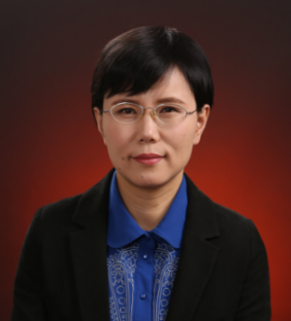

韩优莉 教授
韩优莉，首都医科大学公共卫生学院教授，博士生导师。担任中国卫生经济学会青年委员会副主任委员、中国系统工程学会医药卫生系统工程专委会副主任委员、国家支付方式改革DRG/DIP试点专家、首都卫生管理与政策研究基地执行主任、首都医科大学国家医疗保障研究院副院长、《中国医院管理杂志》编委等。主要研究领域是卫生服务体系规划与整合；支付方式对医疗服务行为的影响；卫生技术与政策评估。近年承担国家自然科学基金、国社科重大子课题、北京市科委科技计划、北京市自然科学基金、北京市社会科学规划项目等省部级以上课题10余项，政府委托项目多项。以第一作者和通讯作者发表学术论文60余篇，出版专著1部，副主编教材、专著3部，获省部级成果奖3项（排名第2、4和6），多项成果被地方政府采纳。任全国高等院校卫生管理专业规划教材《卫生经济学》副主编、国家卫生健康委规划教材《卫生事业管理学》《健康经济学》编委。
研究方向：卫生经济与政策评估
招收人数：2人
招收条件：具有管理学、经济学、预防医学等相关专业背景，具有较强的定量和定性研究基础和综合协调能力，以第一作者发表过高水平学术论文。
电子邮箱：hanyouli@ccmu.edu.cn

